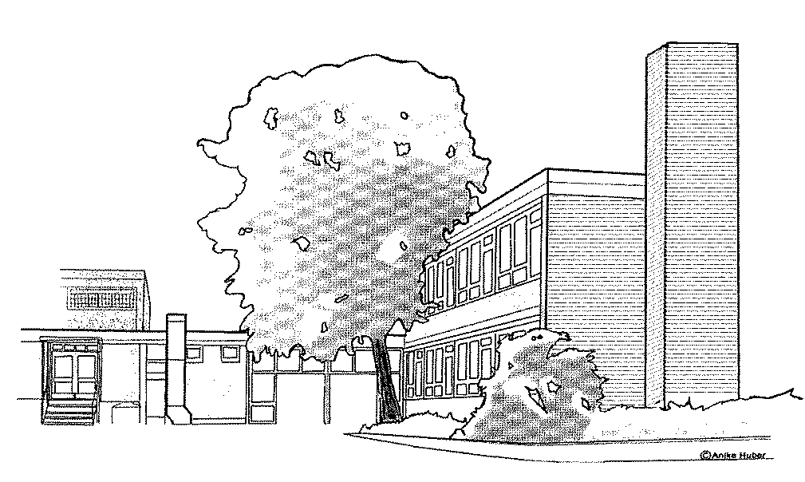 | Auwiesenschule GWRS  Auwiesen 1  72654 Neckartenzlingen

Thema des Projekts: ____________________________________________________
____________________________________________________

Mitglieder der Projektgruppe: (in Druckbuchstaben)
- ________________________ 2. ________________________
3. ________________________ 4. ________________________
5. ________________________

Gliederung des Themas und namentliche Zuordnung

Teilthemen / Gliederung | verantwortliches Gruppenmitglied

Wir benötigten folgende Medien:
______________________________
______________________________
______________________________
______________________________

Wir benötigen folgenden Fachraum: ________________________________________

O für das gesamte Projekte O für eine gewisse Zeit O für die Präsentation

Für das Material (bitte genau auflisten) ______________________________________
_______________________________________________________________________
entstehen ________ Euro Kosten.

Es sind folgende außerschulischen Vorhaben geplant: _________________________
________________________________________________________________________

Unterschriften aller Gruppenmitglieder :
____________________________ ____________________________
____________________________ ____________________________
____________________________

_________________________________________

Genehmigung des Projekts: _____________________________________________

Ort, Datum: ____________________________

______________________________ __________________________
(Klassenlehrer/in) / Beratende Lehrkraft (Schulleiter/in)

